Ljubljana, 25. februar 2013

Pozitivne informacije s slovenskega trga kapitala: Slovenske delnice zanimive za tuje vlagatelje

Delnice slovenskih družb so vedno bolj zanimive za tuje vlagatelje, ki so v letu 2012 na nakupni strani dosegli že 67% delež prometa z delnicami Prve kotacije. Leto 2012 zaznamuje tudi pozitiven razvoj na drugih področjih:

- Po najnovejših podatkih Ljubljanske borze in KDD-ja so mednarodni vlagatelji v 2012 dosegli največji delež v prometu z delnicami Prve kotacije do sedaj. Njihov delež, ki pred 2010 nikoli ni presegel 30%, je v 2011 in 2012 dosegel skoraj 50% prometa delnic Prve kotacije, na nakupni strani celo 67%.
- Dobršen del prometa tujcev se izvede preko slovenskih borznih posrednikov, saj le ti skupno dosegajo 74% tržni delež.
- Opazno se povečuje delež tujih posrednikov v borznem prometu, saj je v zadnjih dveh letih zrasel od praktično 0% na 16%.
- Med finančnimi posredniki je vodilna Alta Invest z 22% deležem v skupnem borznem prometu v letu 2012.
- V letu 2012 smo bili po dveh letih negativne letne donosnosti tudi priča rasti borznega indeksa SBI TOP, ki je zrasel kar za 7,8%.
- Najprometnejše delnice v letu 2012 so bile delnice Krke (KRKG) iz Prve kotacije. Z njimi je bilo ustvarjenega 46,6% prometa vseh delnic borze.
- V letu 2012 se je na Ljubljanski borzi povečal tudi nabor investicijskih priložnosti ter možnosti nebančnega financiranja borznih družb, saj so se na trg uvrstili komercialni zapisi v skupni vrednosti 124 mio EUR.

Trendi kažejo, da Ljubljanska borza postaja vse bolj mednaroden trg, saj vse več borznega prometa ustvarijo mednarodni vlagatelji. Njihov delež v prometu z delnicami najboljših borznih družb je zadnja tri leta največji in dosega skoraj polovico. Delež slovenskih institucionalnih vlagateljev ostaja stabilen pri 34%, medtem ko se bistveno zmanjšuje predvsem delež borznega prometa slovenskih fizičnih oseb, ki se je v zadnjih treh letih razpolovil in znaša 16%. Po številu transakcij, ki so vrednostno relativno majhne, pa še vedno prevladujejo domače fizične osebe s skupno 55% deležem vseh transakcij.

Spremembe v strukturi borznega prometa so odraz sprememb v naložbeni kulturi malih in institucionalnih vlagateljev. Andrej Šketa, predsednik uprave Ljubljanske borze, poudarja, da je Ljubljanska borza po strukturi vlagateljev vse bolj primerljiva z razvitimi kapitalskimi trgi. „Prizadevamo si, da lahko potrebe slovenskih podjetij izpolnimo na trgu v Ljubljani, ne glede od kod prihajajo vlagatelji.“ K temu so nedvomno pripomogle borzne aktivnosti zadnjih treh let; od uvedbe mednarodnega trgovalnega sistema Xetra in neposredne vključitve v trgovanje tujih finančnih posrednikov, do promocij najboljših borznih družb Prve kotacije, ki se redno predstavljajo na investicijskih konferencah in tako skrbijo za prepoznavnost pri vlagateljih. Na dveh investicijskih dogodkih v Ljubljani lani so družbe Prve kotacije izvedle kar 228 bilateralni sestankov z domačimi in tujimi vlagatelji in analitiki. Poleg tega pa so se družbe Prve kotacije udeležile tudi promocijskih in predstavitvenih dogodkov v tujini, ki jih samostojno organizirajo člani Ljubljanske borze.

V letu 2013 je borzni promet kar za 38% večji kot v enakem obdobju lani, smo pa priča precejšnjemu nihanju tečajev delnic in indeksa SBI TOP. Vzpodbudno je dejstvo, da se zanimanje mednarodnih vlagateljev za delnice slovenskih družb še stopnjuje, saj se njihov delež v tržni kapitalizaciji delnic Ljubljanske borze vztrajno povečuje in je konec januarja 2013 znašal že 14,19%.

Tabela: Struktura prometa Prve kotacije
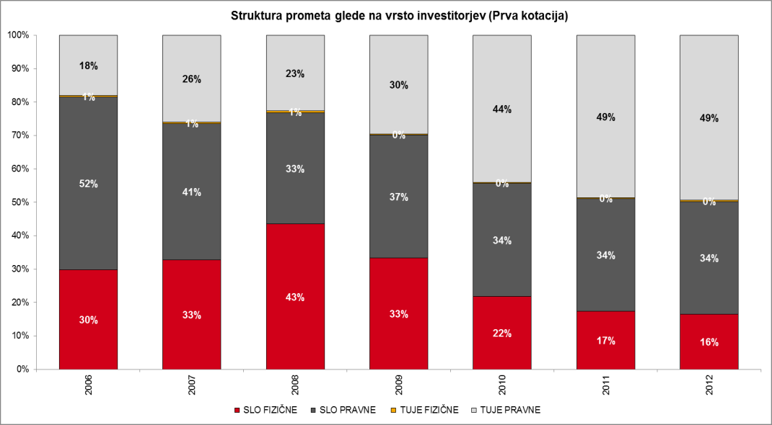
Vir: LJSE, KDD

Tabela: Delež tujih vlagateljev v tržni kapitalizaciji delnic Ljubljanske borze od 31.1.2012 do 31.1.2013

Vir: LJSE

Kontakt :
Metka Šipek, vodja kabineta uprave
in odnosov z javnostmi
Telefon: 01/471 0221
E-pošta: metka.sipek@ljse.si

